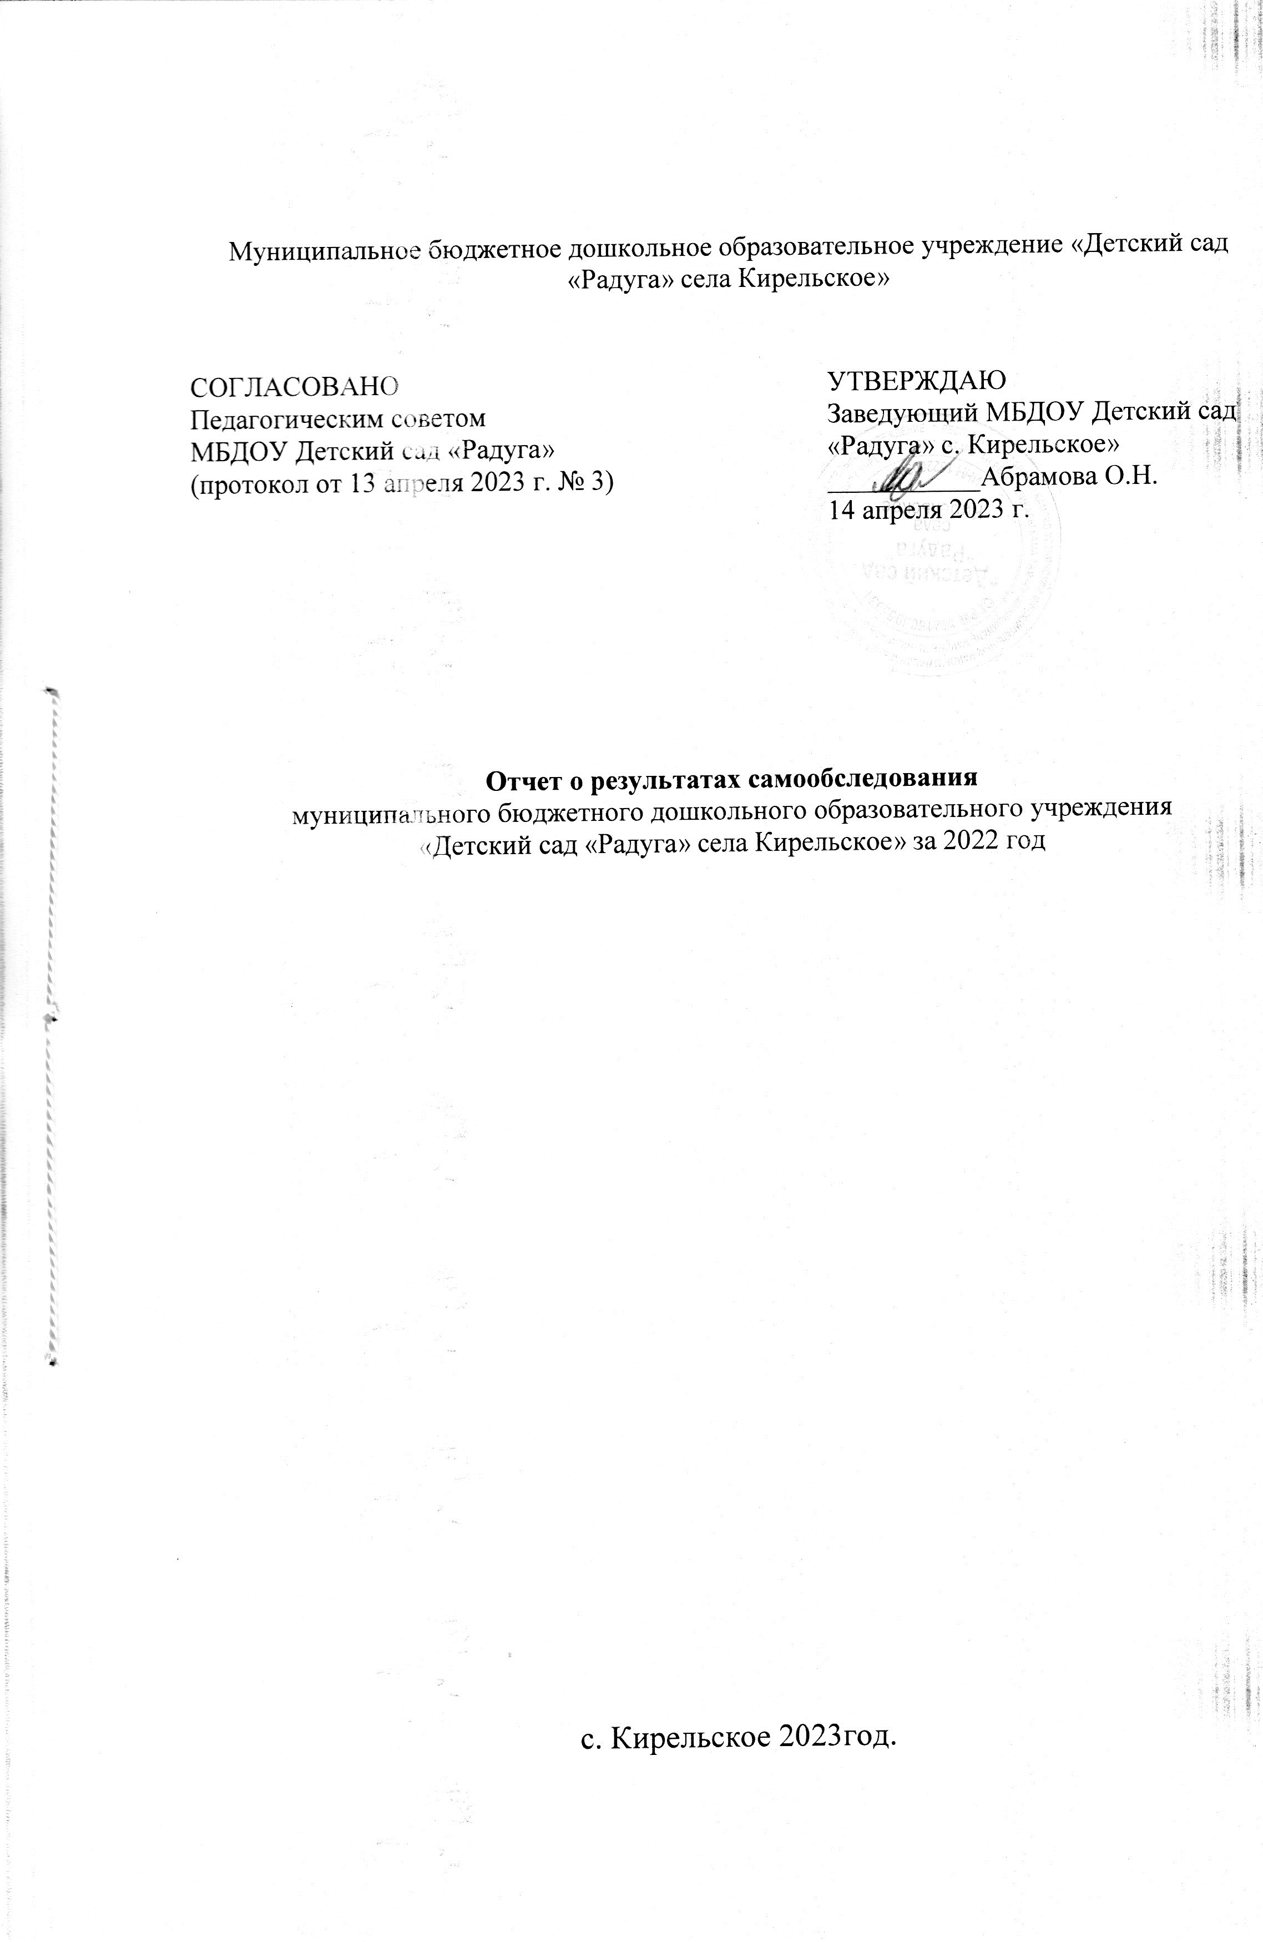
Муниципальное бюджетное дошкольное образовательное учреждение «Детский сад «Радуга» села Кирельское»
СОГЛАСОВАНО  Педагогическим советом  МБДОУ Детский сад «Радуга» (протокол от 13 апреля 2023 г. № 3) | УТВЕРЖДАЮ  Заведующий МБДОУ Детский сад «Радуга» с. Кирельское»  ___________Абрамова О.Н.  14 апреля 2023 г.

Отчет о результатах самообследования
муниципального бюджетного дошкольного образовательного учреждения
«Детский сад «Радуга» села Кирельское» за 2022 год

с. Кирельское 2023год.

ОТЧЕТ
ПО РЕЗУЛЬТАТАМ САМООБСЛЕДОВАНИЯ
Муниципального бюджетного дошкольного образовательного
учреждения «Детский сад «Радуга» села Кирельское» Камско-Устьинского муниципального района Республики Татарстан
(за 2022 – 2023 учебный год)

Настоящий отчет подготовлен в соответствии с требованиями
- Постановления Правительства Российской Федерации от 05.08.2013 г. № 662 «Об осуществлении мониторинга системы образования»
- приказа Министерства образования и науки Российской Федерации от 14.06.2013 г. № 462 «Об утверждении Порядка проведения самообследования образовательной организацией»
- приказа Министерства образования и науки Российской Федерации от 10.12.2013 г. № 1324 «Об утверждении показателей деятельности образовательной организации, подлежащей самообследованию».

Цель самообследования: обеспечение доступности и открытости информации о деятельности Детского сада.

Сроки проведения самообследования - с 20.12.2022г по 26.01.2023г.

Форма проведения самообследования – отчет, включающий аналитическую часть и результаты анализа показателей деятельности детского сада.

1. ОБЩАЯ ХАРАКТЕРИСТИКА ОБРАЗОВАТЕЛЬНОЙ ОРГАНИЗАЦИИ
Полное наименование: Муниципальное бюджетное дошкольное образовательное учреждение «Детский сад «Радуга» села Кирельское» Камско-Устьинского муниципального района Республики Татарстан
(Далее – Детский сад )

Сокращенное наименование: МБДОУ «Детский сад «Радуга» села Кирельское»
Место нахождения (юридический и фактический адрес),, телефон: 422827, Республика Татарстан, Камско-Устьинский район, с. Кирельское ул. Нижняя, д. 6, 8(84377) 3-67-56

Электронный адрес: detskiysad.kirelskoe@mail.ru
Тип: дошкольное образовательное учреждение
Вид: детский сад

Категория: четвертая

Организационно-правовая форма: муниципальное бюджетное учреждение

Режим работы: функционирует в режиме полного дня (9-часового пребывания), с 7/30. до 16.30 часов, в режиме 5-дневной рабочей недели.

Учредитель: муниципальное образование «Камско-Устьинский» муниципальный район Республики Татарстан», в лице Исполнительного комитета Камско-Устьинского муниципального района Республики Татарстан.

График работы учредителя: Пн.-Пт. 7.30-16.30

Детский сад осуществляет свою деятельность в соответствии с муниципальным заданием, формируемым для Учреждения Учредителем, в соответствии с уставными целями Учреждения, типами и видами реализуемых общеобразовательных программ. Учреждение не вправе отказываться от выполнения муниципального задания.
Отношения между Учредителем и Учреждением определяются договором, заключенным между ними в соответствии с законодательством Российской Федерации и Республики Татарстан.

Наличие и реквизиты документов ДОУ:
- Устав МБДОУ «Детский сад «Радуга» села Кирельское» Камско-Устьинского муниципального района Республики Татарстан утвержден Постановлением Исполнительного комитета Камско-Устьинского муниципального района РТ 03.07.2020 г. № 706.
- Лицензия на право ведения образовательной деятельности: Серия 16Л 01, № 0004706 регистрационный № 8688 от 20 сентября 2016 г., срок действия - бессрочно, уровень (ступень) образования - дошкольное образование.
- свидетельство о внесении записи в Единый государственный реестр юридических лиц Серия 16 № 006245741 выдано 14.06.2011 года Межрайонной инспекцией Федеральной налоговой службы России №7 по РТ, ОГРН 1021605955931, дата регистрации 23.11.2000 года.;
- свидетельство о постановке на учет в налоговом органе юридического лица, Серия 16 № 006204594 выдано 23 ноября 2000 года Межрайонной инспекцией Федеральной налоговой службы России №19 по РТ (Территориальный участок по Камско-Устьинскому району, 1622), присвоен ИНН 1622003094
- Муниципальное задание детского сада.
Нормативно-правовое обеспечение управления ДОУ

Управление Муниципальное бюджетное дошкольное образовательное учреждение Детский сад «Детский сад «Радуга» села Кирельское» Камско-Устьинского муниципального района Республики Татарстан осуществляется в соответствии с Законом Российской Федерации «Об образовании», а так же следующими локальными документами:

- Договором между МБДОУ и родителями.
- Трудовыми договорами между администрацией и работниками.
- Коллективным договором между администрацией и профсоюзным комитетом.
- Локальными актами
- Штатным расписанием
- Документами по делопроизводству Учреждения
- Приказами заведующего МБДОУ
- Должностными инструкциями, определяющими обязанности работников ДОУ
- Правилами внутреннего трудового распорядка ДОУ
- Инструкциями по организации охраны жизни и здоровья детей в ДОУ
- Расписаниями занятий, учебной нагрузкой
- Перспективными планами работы воспитателей .

В течение учебного года продолжалась работа по созданию и обогащению нормативно- информационного обеспечения управления. Используются унифицированные формы оформления приказов. Управление осуществляется на аналитическом уровне.

Условия приема воспитанников в ДОУ
Прием в ДОУ осуществляется в соответствии с Положением о порядке приёма детей в муниципальное дошкольное образовательное учреждение. Отношения между родителями воспитанников и законными представителями строятся на договорной основе.

Общее количество групп – 1 разновозрастная группа
Общее количество воспитанников в настоящее время –8 человек;
Проектная мощность: 20 детей
Язык обучения и воспитания детей: русский
Программы
Детский сад работает по Основной образовательной программе дошкольного образования, созданной на основе:
- Примерной общеобразовательной программы дошкольного образования «От рождения до школы» Н.Е.Вераксы, Т.С.Комаровой, М.А.Васильевой
- Региональной образовательной программы дошкольного образования «Сөенеч – Радость познания» Р. К. Шаехова, 2016 г. (разработанные в соответствии с требованиями ФГОС ДО),
- Учебно-методического комплекта по обучению дошкольников двум государственным языкам Республики Татарстан (Зарипова З.М.)
- «Обучение детей дошкольного возраста правилам безопасного поведения на доро-гах», авт.-сост. Р.Ш.Ахмадиева, Е.Е.Воронина, Р.Н.Минниханов, Казань, изд. «НЦ БЖД», 2008 г.;

Общие сведения

Муниципальное бюджетное дошкольное образовательное учреждение «Детский сад «Радуга» села Кирельское» Камско-Устьинского муниципального района РТ расположено по адресу – улица Нижняя, дом 6., занимает помещение общей площадью 250 кв.м., на первом этаже двухэтажного здания МБОУ «Кирельская ООШ». Площадь территории озеленена, имеет детскую площадку. Ближайшее окружение: СДК, библиотека, медпункт, сельское поселение.
Зона игровой деятельности включает прогулочный участок, цветники. На площадке имеется песочница, игровое оборудование.
Дошкольное учреждение на 100% укомплектовано педагогическими кадрами.
Для создания уюта и комфорта в детском саду создана предметно-развивающая среда, которая соответствует современным требованиям стандарта дошкольного образования. В групповых комнатах – игрушки, методические пособия, книги, настольные игры. В группе имеется уголок природы с комнатными растениями согласно возрасту детей, уголок по ПДД. Предметно-пространственная организация групповых комнат обеспечивает выбор детьми центра для организации своей свободной деятельности: центр игры – сюжетно-ролевой и развивающие игры; уголок для художественного творчества; познавательный уголок; уголок художественной литературы; музыкальный уголок; уголок национальной символики. В группе имеется ноутбук для ведения педагогической документации и для работы с детьми.
Образовательный процесс осуществляется с использованием видео - аудио техники, мультимедийного оборудования. В детском саду создан банк презентаций по различным тематикам, пополняется библиотечный фонд методической литературы, улучшается оснащенность дидактическими пособиями.
Программно-методическое обеспечение педагогического процесса направлено на выполнение государственного стандарта дошкольного образования, что связано с использованием дополнительных программ и технологий, обеспечивающее гармоничное развитие ребенка, ориентацию на удовлетворение социального заказа.
Пищеблок оснащен технологическим оборудованием: электроплитой 1 шт., холодильниками 4 шт, морозильной камерой 1 шт. электро-мясорубкой, пароконвектоматом, электрическим кипятильником и водонагревателем.
Гардеробная ДОУ: выставки детских творческих работ; информационные стенды. Групповые помещения: воспитательно-образовательная, развивающая работа с детьми и родителями.
Содержание и оценка организации образовательной деятельности
Детский сад работает по Основной образовательной программе дошкольного образования разработанной в соответствии с федеральным государственным образовательным стандартом дошкольного образования (Приказ Министерства образования и науки РФ от 17 октября 2013 г. №1155)
Цель программы полагает позитивную социализацию и всестороннее развитие ребенка младенческого, раннего или дошкольного возраста в адекватных его возрасту видах детской деятельности.
Воспитательно - образовательный процесс строится по модели субъект-субъектного взаимопонимания с ребенком на основе педагогической диагностики, осуществляется индивидуально-дифференцированный подход к детям. За время реализации Программы развития Детского сада укрепилось главное стратегическое направление деятельности коллектива - углубление, совершенствование личностно ориентированного подхода к воспитанникам в целостном образовательном процессе. Произошли изменения в управляющей системе, профессиональной компетентности педагогического коллектива. Претерпела качественные изменения нормативно-правовая база деятельности Детского сада в связи с переходом на Федеральный государственный образовательный стандарт дошкольного образования, материально-техническое обеспечение. Разработана и осуществляется система мониторинга качества образования. Образовательный процесс в Детском саду планируется и организуется в соответствии с Федеральными государственными образовательными стандартами дошкольного образования, Приказом Министерства образования науки РФ от 30.08.13 №1014 «Об утверждении порядка организации и осуществлении образовательной деятельности по основным образовательным программам ДО», СанПиН 2.4.1.3049-13 от 15.05.2013 г. . Согласно календарного годового учебного графика образовательная деятельность начинается 1 сентября и заканчивается 31 мая. Продолжительность учебного года составляет 36 недель.
Сведения о недельной учебной нагрузке Детского сада составлены в соответствии с требованиями, предъявляемыми к режиму дня в дошкольном образовательном учреждении (СанПиН 2.4.1.3049-13). При реализации основной образовательной программы дошкольного образовательного учреждения для детей раннего возраста от 2 до 3 лет непосредственно образовательная деятельность составляет не более 1,4 часа в неделю (игровая, музыкальная, деятельность, общение, развитие движений). Продолжительность непосредственно образовательной деятельности составляет не более 10 минут. Допускается осуществление непосредственно образовательной деятельности в первую и вторую половину дня (по 8-10 минут).
Максимально допустимый объём недельной образовательной нагрузки, включая реализацию дополнительных образовательных программ, для детей дошкольного возраста составляет: в подгруппе детей младшего возраста(дети 4-го года жизни) -2 часа 30 минут, в подгруппе детей среднего возраста (дети 5-го года жизни) – 3 часа 20, в подгруппе детей старшего возраста (дети 6 года жизни) – 3 часов 45 минут.
Продолжительность непрерывной организованной образовательной деятельности: для детей 4-го года жизни – не более 15 минут, для детей 5-го года жизни – не более 20 минут, для детей 6-го года жизни – не более 25 минут.
Максимально допустимый объем образовательной нагрузки в первой половине дня в младшей и средней подгруппах не превышает 30 и 40 минут соответственно, а в старшей и подготовительной 45 мин и 1,5 часа соответственно. В середине времени, отведенного на непрерывную образовательную деятельность, проводят физкультминутку. Перерывы между периодами непрерывной образовательной деятельности – не менее 10 минут. Организованная образовательная деятельность с детьми старшего дошкольного возраста осуществляется и во второй половине дня, после дневного сна. Ее продолжительность составляет не более 25-30 минут в день. В середине организованной образовательной деятельности статического характера проводятся физкультминутки. Организованная образовательная деятельность физкультурно – оздоровительного и эстетического цикла занимает не менее 50% общего времени, отведенного на организованную образовательную деятельность.

Результаты освоения образовательной программы воспитанниками

Основополагающим принципом педагогической деятельности в Детском саду является принцип развивающего обучения, который предполагает использование новых развивающих технологий образования и развития детей, основанных на разумном сочетании информационно-репродуктивных и проблемно-поисковых методов. Основная образовательная программа составлена в соответствии с принципом природосообразности и оздоровительной направленности, учитывает возрастные и индивидуальные особенности воспитанников, а также темпы развития и интересы каждого. Развитие ребенка рассматривается педагогами как процесс дифференциации и интеграции, который предусматривает целостность и единство всех подсистем образовательной работы с воспитанниками, педагогами и родителями (законными представителями).
Ведущая цель Программы: формирование личности ребёнка с учётом особенностей его физического, психического развития, индивидуальных возможностей и способностей, обеспечение готовности к школьному обучению. эмоционально – образной, а не в абстрактно – логической форме.
Работа администрации и педагога и родителей воспитанников детского сада носит характер совместной аналитической деятельности по совершенствованию путей развития детской личности, повышению качества подготовки детей к школьному обучению. Об эффективности такого взаимодействия свидетельствуют данные мониторинга.
Мониторинг образовательного процесса (мониторинг освоения образовательной программы) и детского развития (развитие интегративных качеств) проводится воспитателями, работающими с дошкольниками 2 раза в год – в начале и в конце учебного года, по программе воспитания и обучения в детском саду «От рождения до школы» Н.Е.Вераксы, Т.С. Комаровой, М.А.Васильевой. Уровень овладения необходимыми навыками и умениями по 5 образовательным областям на конец года соответствует:
6 детей (51%) показали высокий уровень освоения программы;
2 детей (42%) средний уровень
Т.е., 96% воспитанников показали положительный результат освоения программы.

Взаимодействие с родителями воспитанников
Взаимодействие с родителями строится на принципе сотрудничества.
При этом решаются приоритетные задачи:
- повышение педагогической культуры родителей;
- приобщение родителей к участию в жизни детского сада;
- изучение семьи и установление контактов с ее членами для согласования воспитательных воздействий на ребенка.
Для решения этих задач используются различные формы работы:
- родительские собрания, консультации;
- проведение совместных мероприятий для детей и родителей;
- анкетирование;
- наглядная информация;
- показ занятий для родителей;
- выставки совместных работ.
- заключение договоров с родителями вновь поступивших детей
Вывод: в детском саду создаются условия для максимального удовлетворения запросов родителей детей дошкольного возраста по их воспитанию и обучению. Родители получают информацию о целях и задачах учреждения, имеют возможность обсуждать различные вопросы пребывания ребенка в детском саду, участвовать в жизнедеятельности детского сада.

Организация питания
В детском саду организовано 3-х разовое питание, в 10.00 часов второй рекомендуемый завтрак, на основе 10-дневного меню. В меню представлены разнообразные блюда, исключены их повторы. При составлении меню соблюдаются требования нормативов калорийности питания. Постоянно проводится витаминизация третьего блюда.
При поставке продуктов строго отслеживается наличие сертификатов качества.
Контроль за организацией питания осуществляется заведующим детского сада.
В детском саду имеется вся необходимая документация по организации детского питания. На пищеблоке имеется бракеражный журнал, журнал здоровья. На каждый день составляется меню-раскладка.
Вывод: Дети в детском саду обеспечены полноценным сбалансированным питанием. Правильно организованное питание в значительной мере гарантирует нормальный рост и развитие детского организма и создает оптимальное условие для нервно-психического и умственного развития ребенка.

Обеспечение безопасности образовательного учреждения.
Пожарная сигнализация , КТС. Обеспечение условий безопасности детского сада выполняется согласно локальным нормативно-правовым документам. Имеется план эвакуации.
Территория по всему периметру ограждена металлическим забором.
Прогулочная площадка в удовлетворительном санитарном состоянии и содержании.
С детьми проводятся беседы, занятия по безопасности в здании, дома, на улице ,на льду, развлечения по соблюдению правил безопасности на дорогах. Проводится вводный инструктаж с вновь прибывшими сотрудниками, противопожарный инструктаж и инструктаж по мерам электробезопасности. Ежедневно ответственными лицами осуществляется контроль с целью своевременного устранения причин, несущих угрозу жизни и здоровью воспитанников и работников.
Вывод: В детском саду соблюдаются правила по охране труда, и обеспечивается безопасность жизнедеятельности воспитанников и сотрудников.

Социальная активность и партнерство ДОУ
Для повышения качества воспитательно-образовательного процесса и реализации годовых задач детский сад сотрудничает с окружающим социумом. Цели взаимодействия способствуют разностороннему развитию воспитанников. Детский сад взаимодействует с Кирельским фельдшерским пунктом, с МБОУ «Кирельская ООШ, с сельской и школьной библиотеками, бывают на экскурсиях в школе, в библиотеке, СДК.
Ведется тесный контакт воспитателей и учителей школы, воспитанников дошкольного учреждения и учеников первого класса:
- отслеживалась адаптация выпускников детского сада;
- проводилась диагностика готовности детей к школе;

Анализ деятельности детского сада за 2022-2023 учебный год показал, что учреждение имеет стабильный уровень функционирования:
- приведена в соответствии нормативно-правовая база;
- положительные результаты освоения детьми образовательной программы;
- сложился сплоченный творческий коллектив

Основные направления ближайшего развития Детского сада
Для успешной деятельности в условиях модернизации образования детского сада должен реализовать следующие направления развития:
- совершенствовать материально-техническую базу учреждения;
- продолжить повышать уровень профессиональных знаний и умений педагога;
- усилить работу по сохранению здоровья участников воспитательно-образовательного процесса;
- формировать систему эффективного взаимодействия с семьями воспитанников.
Выводы по итогам года.
Анализ деятельности детского сада за 2022-2023 учебный год выявил успешные показатели в деятельности детского сада
- Учреждение функционирует в режиме развития.
- Хороший уровень освоения детьми программы
- В детском саду сложился перспективный, творческий коллектив, имеющих потенциал к профессиональному развитию.

